**Сапақкөл модельді ауылдық кітапханасы**

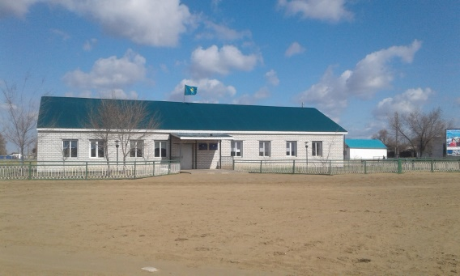**Аға кітапханашы:** Әлжанова Қанипа

**Ғимараттың құрылған жылы: 1986** жылы

**Меншік иесі:** Мемлекеттік

**Мекен жайы:** Ақтөбе облысы,Ойыл ауданы,Сарбие ауылдық округіне қарасты Сарбие ауылы, Жастар көшесі №13

**Байланыс желісі:**

**Бөлім түрі:** 1

**Бағыты:** Әлеуметтік

**Жұмысты ұйымдастыру:** Кітапхана ісін жүргізу,кітапхана қорына есеп жүргізе отырып,кітап қорын сақтауға міндетті. Оқырмандардың сұраныстарын орындап,талап-тілектерін орындауға,балалардың кітап оқуға деген сүйіспеншілігін,қызығушылықтарын арттыруға бағытталған іс-шаралар ұйымдастыру тиіс. Кітапханашы оқырманды қабылдайды, кітап қорында ақыл кеңес жүргізеді,үйге кітап жазып береді.Тоқсандық,айлық,жылдық есептерін тапсырып отырады. Күнделікті уақытылы толтырып отыруға,кітаптардың уақ-түйек жөндеулерін үнемі жүргізіп отыруға,құжаттарды өз уақытында орындалуын бақылауға міндетті.

**Материалдық техникалық базасы:** Ғимараттың жалпы алаңы- 48,13, оқырман залы сыйымдылық-6, кітап қоры- 15032,барлық қызметкерлер саны-1

**Ғимараттың түрі:** Бейімделген

**Қызмет түрі:** Мәдени-ағарту жұмысын ұйымдастыру,халықтың рухани-мәдени сұраныстарын қанағаттандыру,оқырмандардың қызығушылығын арттыру.

**Барлық халық саны**-1253

**Қызығушылық клуб саны:**1

«Ерік» клубы- балаларды патриоттық тәрбиеге баулу

Әлеуметтік желі: Oiyl_kitaphana, Oiyl_madeniet

Интернет желісі: